OEFENBOEK IJSO NATUURKUNDE
(2008 – 2012)

ELEKTRISCHE STROMEN

MEERKEUZEVRAGEN

In de volgende meerkeuzevragen is slechts één antwoord goed. Staat volgens jou het goede antwoord er niet bij, kies dan wat er het dichtst bij ligt.

Bij de onderstaande opgaven wordt, tenzij nadrukkelijk anders vermeld, de invloed van wrijvingskrachten verwaarloosd.

Gebruik waar nodig g=9,81 m/s²

1. (2008) A, B en C zijn identieke gloeilampjes. Met behulp van een regelbare spanningsbron wordt een schakeling gebouwd (zie figuur). Schakelaar S staat open en de lampjes A en B branden.
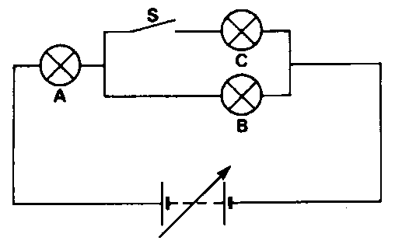

De schakelaar wordt gesloten waardoor lampje C ook gaat branden. Hoe verandert de lichtsterkte van lampje A op het moment dat de schakelaar wordt gesloten?:

- A gaat zwakker branden.
- A blijft even sterk branden.
- A gaat sterker branden.
- Onbekend want dat hangt af van de weerstand van de lampjes en die is niet gegeven.

1. (2009) In figuur 1 zie je een deel van een elektrische schakeling. Bepaal de grootte en de richting van de elektrische stroom i in de draad rechtsonder in de figuur.

1A
2A

2A
2A

i
3A
4A

Figuur 1

A. 7 A, loopt naar links
B. 7 A, loopt naar rechts
C. 8 A, loopt naar links
D. 8 A, loopt naar rechts

2. (2009) Een leerling wil de verhouding van de weerstanden van twee draadjes A en B bepalen. De draden zijn van hetzelfde materiaal gemaakt.
Draad A heeft een lengte van 1,0 meter en een diameter van 0,2 mm; noem de weerstand van dit draadje R_{A}.
Draad B heeft een lengte van 0,5 meter en een diameter van 0,4 mm.; noem de weerstand van dit draadje R_{B}.
De leerling heeft de formule voor de weerstand van een draad opgezocht:
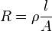

Welke van de volgende uitspraken is juist
- R_{A} = 8.R_{B}
- R_{A} = 4.R_{B}
- R_{A} = 2.R_{B}
  - R_{A} = R_{B}

5. (2010)
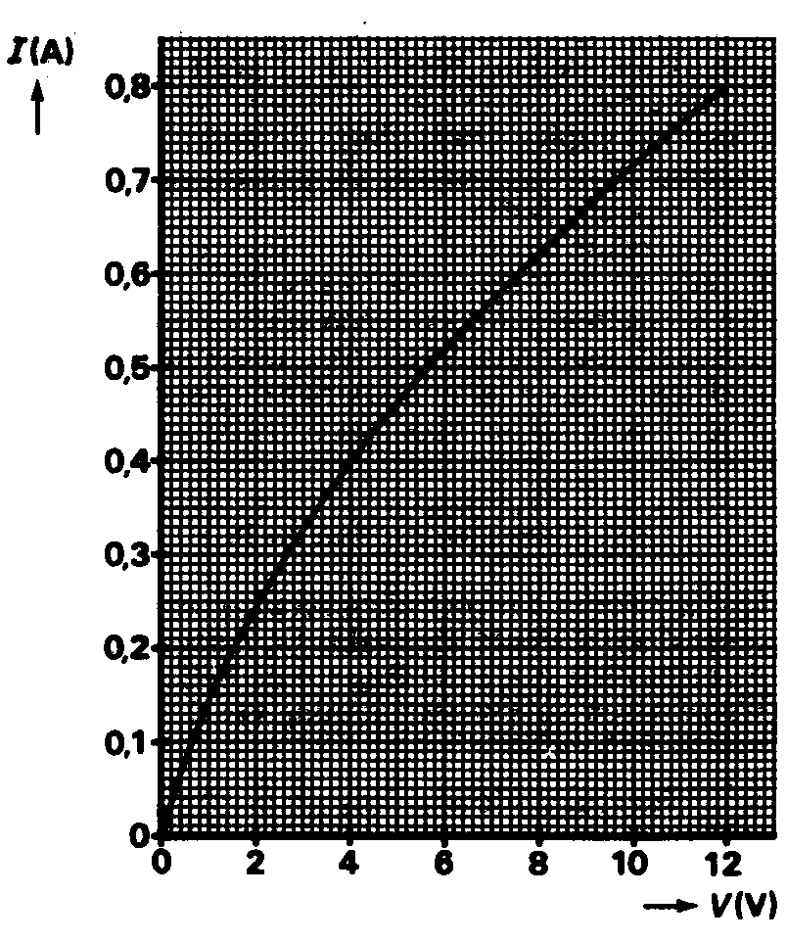
Zie figuur 1. In die schakeling zijn A, B en C identieke gloeilampjes. Voor elk van de lampjes geldt het I,U diagram dat hier ook is afgebeeld. De regelbare spanningsbron is ingesteld op 12,0 Volt. Omdat schakelaar S openstaat, zijn A en B in serie geschakeld en ondervinden ze elk een spanningsverschil van 6,0 volt. Door beide lampjes gaat een stroom van 0,52 Ampère (dat kun je aflezen in het I,U diagram; controleer dat in de grafiek).

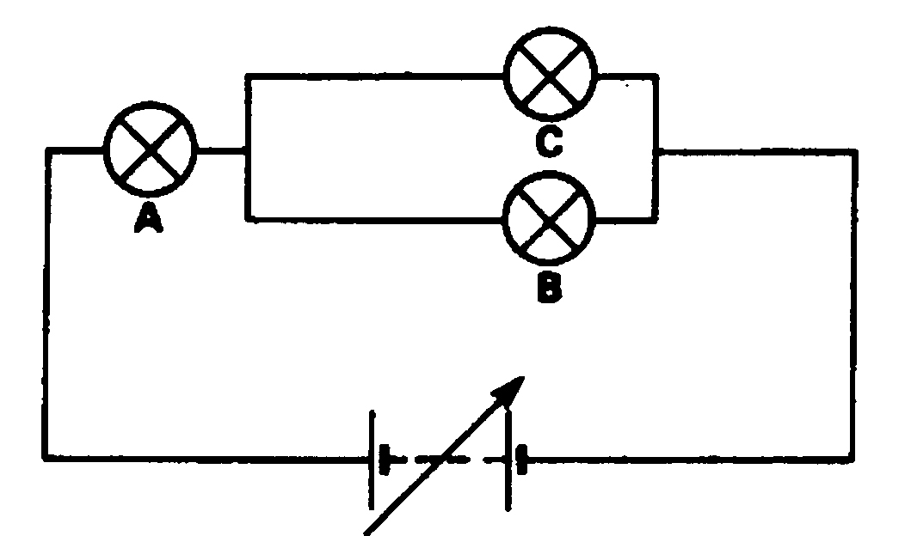
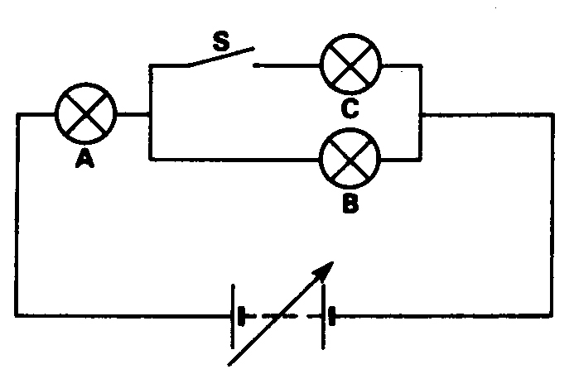
Figuur 1 Figuur 2 I,U diagram lampjes A,B en C

De schakelaar wordt gesloten en de regelbare spanningsbron wordt zo ingesteld dat lampje A weer een spanning van 6,0 volt ondervindt (zie figuur 2).

Bepaal op welke waarde de regelbare spanningsbron dan ingesteld moet zijn:
A. 6,0 Volt
B. 8,2 Volt
C. 10,4 Volt
D. 12,0 Volt

- (2011) Onderstaande schakeling wordt aangesloten op een spanningsbron van 240 Volt.
Tussen de spanningsbron en punt A wordt een ampèremeter in de schakeling opgenomen.

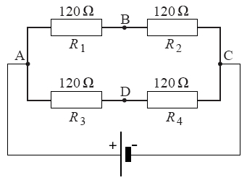
Bereken hoe groot de stroom is die door de ampèremeter gemeten wordt.
A. 0,500 A
B. 1,00 A
C. 2,00 A
D. 8,00 A

3. (2012) Tot een aantal jaren geleden zat er in de oplader (adapter) van een mobiele telefoon een trafo (transformator ) voor het omzetten van de door het lichtnet geleverde spanning naar de spanning voor de telefoon. Dergelijke opladers voelden zwaar aan en tijdens het gebruik werden ze warm door energieverlies bij het omzetten van de spanning.
We sluiten een dergelijke oplader aan op een telefoontje (5,0 V) en op het lichtnet (230V) dat daarbij een vermogen van 9,20 W afgeeft aan de adapter. Neem aan dat er bij de omzetting in de adapter een energieverlies optreedt van 25%.

Bereken de sterkte van de stroom (‘laadstroom’) van de oplader naar de telefoon.
A. 0,040 A
B. 0,46 A
C. 1,38 A
D. 1,84 A

Opmerking:
De huidige generatie adapters zet de lichtnetspanning van 230V om via elektronische componenten (schakelende voeding). Deze zijn veel efficiënter en verbruiken ook wanneer je ze ingeplugd laat nauwelijks stroom.

- (2012) Van twee lampjes A en B zijn de over het lampje aangelegde potentiaal verschil (U in V) en de bijbehorende stroomsterkte (I in A) gemeten en in een grafiek gezet.

Zie figuur ((I,U) karakteristiek)

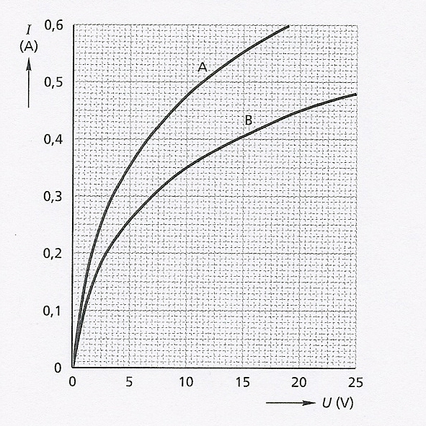
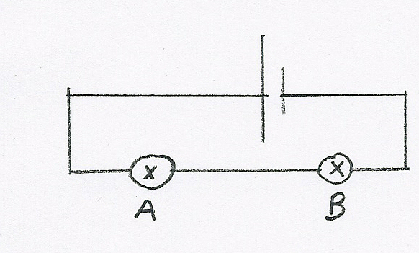

Beide lampjes worden in serie geschakeld en aangesloten op een spanningsbron van 15,0 V. Bepaal met behulp van de grafiek zo nauwkeurig mogelijk de stroomsterkte door lampje A.

- 0,35 A
- 0,40 A
- 0,42 A
- 0,55 A

Open vraag (2010):

Een LDR is een lichtgevoelige weerstand. Vlak voor de LDR staat een metalen plaatje met een kleine opening (een zogenaamd ‘diafragma’). Als er door die opening licht op de LDR valt, wordt de weerstand kleiner. In de schakeling van onderstaande figuur levert de spannings-bron een spanning van 12,0 Volt en geeft een ideale stroommeter een waarde van 45 mA aan.

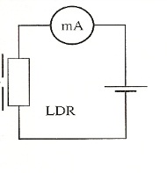
A. (1,0 punt) Bereken de grootte van de weerstand van de LDR.

Op een optische rail van 70 cm lengte wordt aan de linkerkant een lampje (puntvormige lichtbron L) geplaatst. Aan de rechterkant staat het diafragma met daarachter de LDR schakeling uit vraag A. De LDR is nog steeds aangesloten op de spanningsbron van 12,0 Volt. Tussen het lampje en het diafragma wordt een positieve lens geplaatst.
Metingen:
De lens wordt van links naar rechts geschoven waardoor de afstand x tussen lichtpunt L en de lens toeneemt. Bij een groot aantal posities van de lens wordt de stroom gemeten. Deze gegevens worden in een tabel genoteerd om later in een grafiek te verwerken. Zie ook onderstaande figuur.

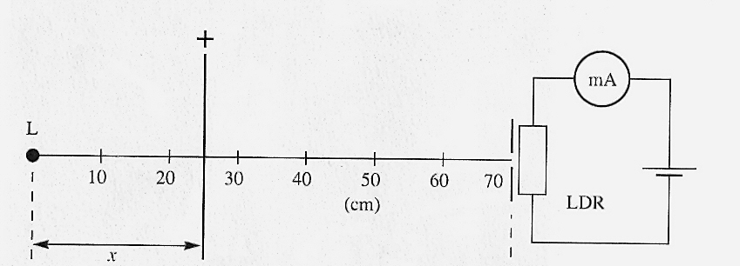

Verwerking gegevens:
Er is een grafiek gemaakt met op de X-as de afstand x tussen lamp en lens.
Op de Y-as is de gemeten stroom uitgezet.

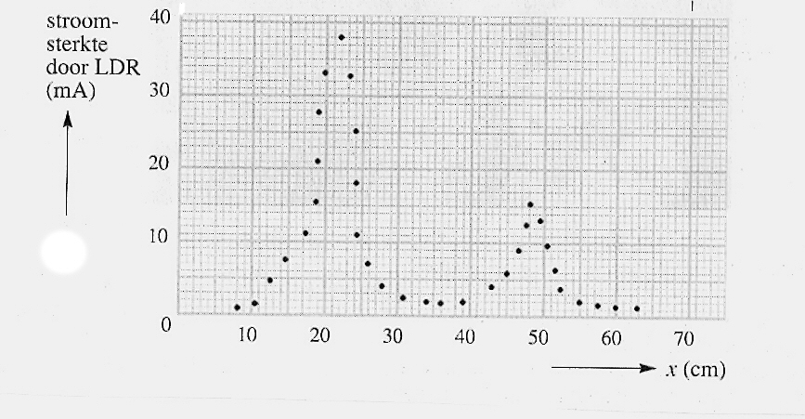

Je ziet in bovenstaande grafiek twee pieken. We kijken naar de hoogste piek:
B. (0,5 punt) Bepaal de waarde van x die bij die piek hoort.
C. (1,0 punt) Bepaal hoe groot de weerstand van de LDR in die situatie is.
D. (1,5 punt) Bereken de brandpuntsafstand van de lens.
E. (1,0 punt) Leg uit waarom bij de tweede piek de gemeten stroom kleiner is dan bij de eerste piek.

OPTICA

MEERKEUZEVRAGEN

In de volgende meerkeuzevragen is slechts één antwoord goed. Staat volgens jou het goede antwoord er niet bij, kies dan wat er het dichtst bij ligt.

Bij de onderstaande opgaven wordt, tenzij nadrukkelijk anders vermeld, de invloed van wrijvingskrachten verwaarloosd.

Gebruik waar nodig g=9,81 m/s²

2. (2008) Een dia van 3,30 bij 2,20 cm wordt met behulp van een bolle lens scherp èn zo groot mogelijk in zijn geheel afgebeeld op een scherm dat evenwijdig aan de dia staat opgesteld. Dit scherm is 99,0 bij 44,0 cm groot. De afstand van de dia tot de lens is 20,0 cm. Je kunt met deze gegevens de brandpuntsafstand berekenen. Deze is:

- 19,0 cm
- 19,4 cm
- 19,6 cm
- 20,0 cm

5. (2009) Een lichtstraal gaat vanuit een doorzichtige (kunst)stof naar het grensvlak met lucht.
De straal maakt een hoek van 60° met het grensvlak. De lichtstraal wordt gebroken en scheert na breking precies over het grensvlak (je kunt zeggen: ‘valt samen met het grensvlak’). Zie figuur 3.
Bereken de brekingsindex van de overgang lucht-kunststof.

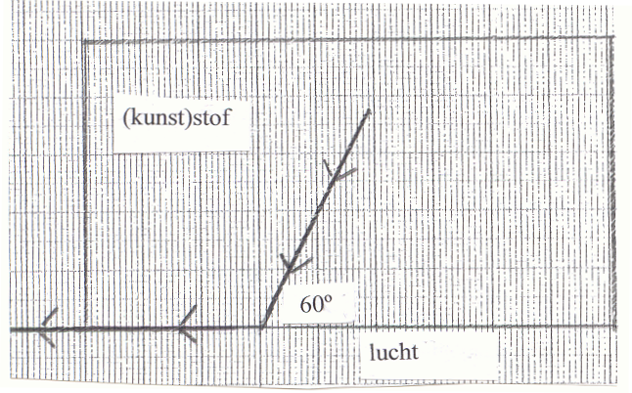
Figuur 3

- n = 2,0
- n = 1,15
- n = 0,87
- n = 0,50

- (2010) Met behulp van een bolle lens wordt van een dia een zo groot mogelijk en volledig beeld op een scherm van 100 cm bij 100 cm afgebeeld. De dia is 12,5 mm bij 20,0 mm. De loodrechte afstand tussen de dia en het optische middelpunt van de lens bedraagt 5,00 cm. Een leerling berekent eerst de afstand tussen de bolle lens en het scherm. Daarna wordt de brandpuntsafstand berekend.

Welke set antwoorden is juist?
A. De afstand lens tot scherm is 4,00 m en de brandpuntsafstand is 50,6 mm.
B. De afstand lens tot scherm is 4,00 m en de brandpuntsafstand is 49,3 mm.
C. De afstand lens tot scherm is 2,50 m en de brandpuntsafstand is 51,0 mm.
D. De afstand lens tot scherm is 2,50 m en de brandpuntsafstand is 49,0 mm.

4. (2011) Een fototoestel heeft een lens met een brandpuntsafstand van 50,0 mm. Het fototoestel staat standaard ingesteld op het maken van foto’s van voorwerpen die ver weg staan. Met deze camera is een foto gemaakt van een voorwerp dat op 90,0 cm afstand van de lens stond. Daartoe moest eerst de camera ingesteld worden op een voorwerpsafstand van 90,0 cm. Dit is gebeurd bij het scherpstellen door in de camera de afstand tussen de lens en de film aan te passen. Bereken hoeveel de afstand tussen de lens en de film daartoe moest worden veranderd.

A. 2,9 mm
B. 7,9 mm
C. 47,1 mm
D. 52,9 mm

2. (2012) Een vlakke spiegel S wordt evenwijdig aan een positieve (bolle) lens loodrecht op de hoofdas van de lens geplaatst. De spiegel staat op 20,0 cm van de lens. Midden tussen de lens en de spiegel wordt een lichtpunt L op de hoofdas geplaatst. Licht vanuit dit lichtpunt valt op de spiegel, weerkaatst en valt op de lens; 40,0 cm achter de lens staat een scherm waar het lichtpunt scherp wordt afgebeeld (B). Zie de schets in de figuur.

De brandpuntsafstand van de hier
gebruikte lens is:
A. 17,1 cm
B. 13,3 cm
C. 10,0 cm
D. 8,0 cm

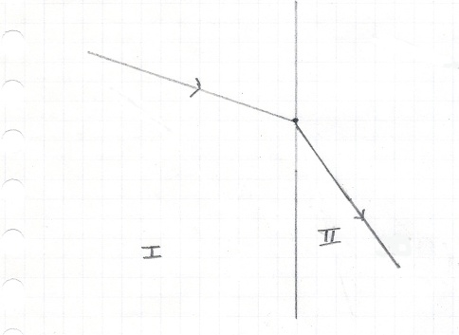
- (2012) Een lichtstraal wordt gebroken op het grensvlak tussen twee stoffen (stof I en stof II in de figuur). Eén van de twee stoffen is lucht, de andere een lichtdoorlatende glasachtige stof. De brekingsindex van de hier getekende lichtstraal die van stof I naar stof II gaat noemen we n.

Welk antwoord is juist?
- Stof I is lucht en n >1
- Stof I is lucht en n <1
- Stof II is lucht en n >1
- Stof II is lucht en n<1

Open vraag (2009):

Een leerlinge heeft een optische rail, een lichtgevend voorwerp, een scherm en een bolle lens. Bij 6 verschillende waarden van de voorwerpsafstand v tot de lens, bepaalt ze de beeldafstand b. In onderstaande tabel zijn de gevonden waarden voor b en v (in cm) opgenomen. Ze weet dat voor de lenzenformule geldt: 1/b + 1/v is constant. Dus lijkt het haar handig om een grafiek van 1/b tegen 1/v te gaan maken want dan krijg je een rechte lijn. Die waarden (in cm⁻¹ ) heeft ze ook uitgerekend en in onderstaande tabel uitgezet.

- (2 punten) Zet in figuur 2 (apart antwoordblad) 1/b uit tegen 1/v en teken de best passende lijn.
- (1 punt) Zet in de grafiek de letter A bij het punt op de lijn waar geldt dat de lineaire vergroting 1 is. Licht je keuze kort toe.
- (2 punten) Bepaal uit het snijpunt van de lijn met een van de assen van het assenstelsel de grootte van de brandpuntsafstand. Laat zien hoe je die waarde gevonden hebt.

meting nr: | v (cm) | 1/v(cm⁻¹) | b (cm) | 1/b(cm⁻¹)
1 | 12 | 0,0833 | 60 | 0,0167
2 | 14 | 0,0714 | 36 | 0,0278
3 | 16 | 0,0625 | 27 | 0,0371
4 | 18 | 0,0556 | 23 | 0,0434
5 | 21 | 0,0476 | 19 | 0,0523
6 | 23 | 0,0434 | 18 | 0,0556

KRACHT EN EVENWICHT

MEERKEUZEVRAGEN

In de volgende meerkeuzevragen is slechts één antwoord goed. Staat volgens jou het goede antwoord er niet bij, kies dan wat er het dichtst bij ligt.

Bij de onderstaande opgaven wordt, tenzij nadrukkelijk anders vermeld, de invloed van wrijvingskrachten verwaarloosd.

Gebruik waar nodig g=9,81 m/s²

3. (2008) Een ‘ècht luie leerling’ (M/V) laat zich door 2 klasgenoten per brancard vervoeren. Neem aan dat de dragers de brancard horizontaal houden. De brancard heeft een lengte van 2,50 meter. Het zwaartepunt van de brancard ligt in het midden; de zwaartekracht die op de brancard werkt is 80 N. Het zwaartepunt van de ‘ècht luie leerling’ ligt 25 cm rechts van het midden van de brancard. Het gewicht dat door deze leerling op de brancard wordt uitgeoefend, stellen we op 750 N.

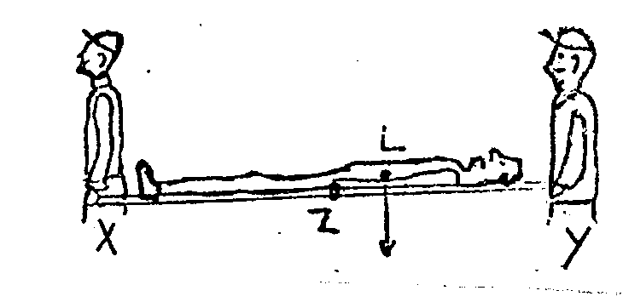
Met welke kracht moet de rechter drager Y de brancard optillen?

- 340 N
- 415 N
- 450 N
- 490 N

4. (2009) In een staaf van 4,0 kg zijn op gelijke afstanden gaten geboord waarbij het middelste gaatje precies samenvalt met het zwaartepunt. Aan de staaf wordt een gewicht met een massa van m kg gehangen. De staaf wordt in evenwicht gehouden door een veer aan de linkerkant en een vaste katrol aan de rechterkant. Aan de katrol hangt een gewicht met een massa van 2,5 kg. Zie figuur 2.
Bereken de massa m van het gewicht.

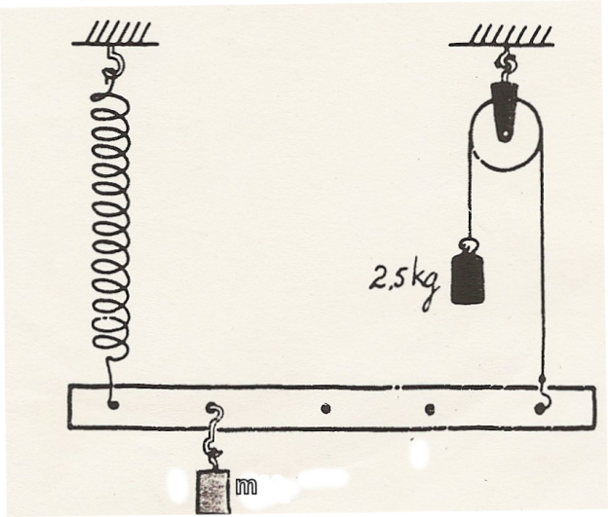

Figuur 2

De massa m van het gewicht is:
A. 1,5 kg
B. 2,0 kg
C. 8,0 kg
D. 10 kg

- (2011) Hiernaast zie je een zijaanzicht van een picknicktafel, op schaal getekend, zoals je die wel eens op campings ziet. Een tafelblad in het midden en aan weerskanten kunnen twee mensen op een bankje zitten.
De massa van de tafel is 54,4 kg en Z is het zwaartepunt. Stel dat aan de rechterkant twee personen gaan zitten. Die personen oefenen in punt P door de zwaartekracht een kracht F uit op de bank. Aan de linkerkant zit niemand. De tafel gaat net niet kantelen. Neem voor g= 9,81 m/s².

Hoe groot is kracht F die de personen op de bank uitoefenen?

A. 237 N
B. 854 N
C. 1,07. 10³N
D. 1,20. 10³ N
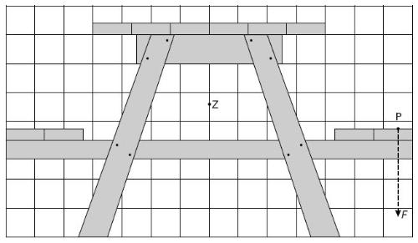

Open vraag Natuurkunde (2011):

Wat is zwaarder? Een kilo lood of een kilo veren?

“Die zijn even zwaar”, is het spontane antwoord. Maar is dat zo? Dat komt aan het einde van deze opgave nog aan de orde. Stel je hebt een blokje lood en een zak met - niet samengeperste - veren (bijvoorbeeld van kippen), beiden van 1,00 kilo. We beschouwen die - in theorie - als twee voorwerpen, waaraan we kunnen meten en rekenen. We gaan in deze opgave door een natuurkundige bril kijken naar verschillen en overeenkomsten tussen deze twee voorwerpen.
Vooraf wat gegevens die je mogelijk nodig hebt bij deze opgave:
g = 9,81 m/s²
dichtheid veren = 100 kg/m³
dichtheid lood = 11,34 gram/cm³
dichtheid water = 1,00 kg/dm³

Met’ zwaarder‘ wordt in de natuurkunde gedoeld op het gewicht! Met gewicht bedoelen we de kracht die het voorwerp uitoefent op het vlak waarop het ligt: ‘het ondersteunend vlak’.

1: (1 punt) Bereken hoe groot het gewicht van deze voorwerpen is, als ze op de grond liggen (de grond is hier het ondersteunend vlak en we kijken naar alleen de werking van de zwaartekracht). Kies het juiste antwoord:
a: 1,00 kg b: 1,00 N c: 9,81 N d. 9,81 kg
Een duidelijk waarneembaar verschil tussen een zak niet samengeperste veren en een blokje lood van gelijke massa, is het volume dat deze voorwerpen innemen.

2a: (1 punt) Bereken het volume van deze zak met veren van 1,00 kg. Geef je antwoord in dm³ (liter)
2b: (1 punt) Bereken het volume van het blokje lood van 1,00 kg. Geef je antwoord in dm³ (liter)

Een eenvoudig te ervaren verschil tussen een zak veren en een blokje lood van gelijke massa, is de druk die ze op het ondersteunend vlak (zoals de grond waarop ze liggen) uitoefenen. Die hangt af van de grootte van het oppervlakte waarmee het blokje respectievelijk de zak veren op het ondersteunend vlak rusten. Stel dat de grootte van dat oppervlakte voor lood 20,0 cm² en voor de veren 500 cm² bedraagt.

3a: (1 punt) Bereken de druk van het lood op het ondersteunend vlak.
3b: (1 punt) Bereken de druk van de veren op het ondersteunend vlak.
Een lastiger waar te nemen verschil tussen een zak veren en een blokje lood, zit hem in de opwaartse kracht die zij in de lucht ondervinden. Opwaartse kracht werkt namelijk niet alleen op voorwerpen die ondergedompeld zijn in een vloeistof maar op identieke wijze ook in gassen (en dus ook lucht). De opwaartse kracht in lucht op de zak veren van 1 kg, blijkt 0,13 Newton te zijn.

4: (2 punten) Bereken de dichtheid van lucht.
5: (1,5 punt) De opwaartse kracht die op het lood werkt is beduidend kleiner. Bereken hoe groot deze is.
6: (1,5 punt)Leg nu duidelijk uit, in woorden en toegelicht aan de hand van een berekening, wat het grootste gewicht heeft: ‘een kilo lood of een kilo veren’.

KRACHT EN BEWEGING

MEERKEUZEVRAGEN

In de volgende meerkeuzevragen is slechts één antwoord goed. Staat volgens jou het goede antwoord er niet bij, kies dan wat er het dichtst bij ligt.

Bij de onderstaande opgaven wordt, tenzij nadrukkelijk anders vermeld, de invloed van wrijvingskrachten verwaarloosd.

Gebruik waar nodig g=9,81 m/s²

4. (2008) Tijdens de IJSO in 2007 bezochten de leerlingen onder andere het hoogste gebouw ter wereld: “Taipei 101”. Een toren van 101 verdiepingen en 508 meter hoog. Er ontstond tussen de leerlingen een discussie over het volgende theoretische probleem: Je laat vanaf het hoogste punt van dit gebouw een knikker (A met massa m) vallen en als die knikker 5 meter gevallen is, laat je een tweede knikker B vallen; B is even groot maar van een ander materiaal en heeft daardoor een dubbele massa (2m). De vraag die ontstond: haalt knikker B de eerste knikker A in en zo ja, waar ongeveer?

Lees de volgende 4 redeneringen (waarbij steeds de wrijving wordt verwaarloosd) en kies het juiste antwoord:
- De eerste leerling zei: je kunt de valtijd over 5 meter simpel berekenen; dat is ongeveer 1 seconde. Dus na een of twee verdiepingen vallen, is B al bij A.
- Dat klopt zei de tweede leerlinge maar als B begint met vallen, is A al onderweg en heeft daarbij snelheid gekregen. Dus die ene seconde is de zuivere inhaaltijd over 5 meter. Het zal zeker een paar verdiepingen lager zijn omdat A ondertussen dus al snelheid heeft. Na vijf of zes verdiepingen vallen, is B bij A aangekomen.
- Ach, zei de derde leerling: de massa is niet van belang dus B haalt A nooit in; de afstand tussen A en B blijft van begin tot het einde 5 meter.
- Nou…, zei de vierde leerlinge; B haalt inderdaad nooit in en -sterker nog- A krijgt steeds meer voorsprong op B.

5. (2008) Yukigassen, een nieuwe wintersportrage, lijkt op paintball met sneeuwballen. In Japan spelen veel professionele honkballers yukigassen tijdens hun winterstop. De sneeuwballen worden (45 stuks tegelijkertijd) in een machine ‘bereid’ waardoor ze allemaal even hard en groot zijn. In de onderstaande figuur zie je twee verschillende worpen met een dergelijke sneeuwbal afgebeeld. Verticaal is de hoogte (in meter) en horizontaal de afstand (ook in meter) afgebeeld.

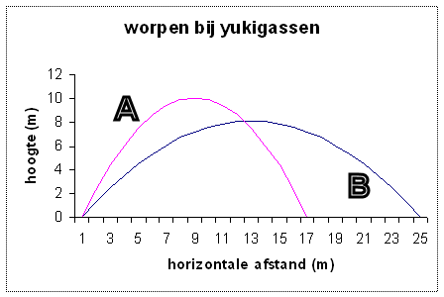

Beredeneer welke beweging (A of B) het langst duurt:

- Beweging B want het oppervlakte onder de grafiek, is bij B het grootst.
- Beweging A want die bereikt de grootste hoogte.
- Beweging B want die legt de grootste afstand af in horizontale richting.
- Noch A, noch B: als de sneeuwballen gelijk zijn, duren dergelijke worpen even lang.

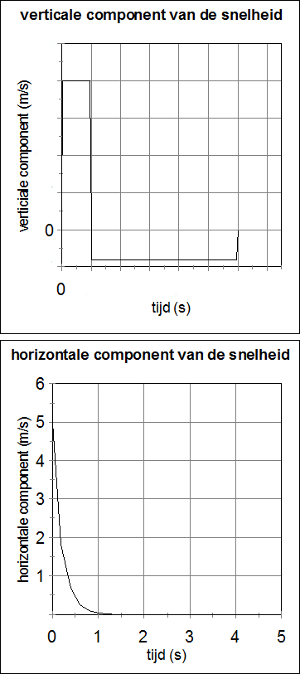
3. (2010)
Een leerling zit op de achtersteven van een bootje (noem dat punt L) dat met een constante snelheid rechtuit vaart. Hij schiet een lichtpijl (vuurpijl) recht omhoog af. De pijl ondervindt tijdens zijn beweging luchtwrijving.

Vanaf de kant kun je zien dat de beweging van de pijl niet rechtlijnig is, er is sprake van beweging in zowel horizontale als verticale richting. Vanaf de kant wordt zowel de horizontale als de verticale component van de snelheid van de vuurpijl gemeten (zie de grafieken). Na 2,0 seconden bereikt die pijl zijn hoogste punt en gaat dan weer vallen. De boot vaart ondertussen gewoon door met een snelheid van 18,0 km/h.

Waar komt de pijl weer beneden:
A. tussen de 65 en 60 meter achter L
B. tussen de 60 en 55 meter achter L
C. 60 meter achter L
D. tussen de 55 en 50 meter achter L

Open vraag (2012)

Een leerling fietst met een constante snelheid en legt in 3,50 minuten een afstand af van 945 meter.
a. (1 punt) Bereken de snelheid van de fietser in km/uur.

Tijdens het fietsen beschrijven de beide pedalen elk een cirkelbeweging ten opzichte van de fiets waarbij de grootte van de snelheid van de pedalen constant is (‘eenparige cirkelbeweging’). De fietser oefent niet constant een kracht uit op de pedalen maar steeds gedurende een bepaalde periode en afwisselend met zijn linker- en rechterbeen.
In de figuur 1 is de baan van het rechterpedaal getekend.
De kracht die de fietser op deze pedaal uitoefent is weergegeven in figuur 2.
Elke keer als de trapper in P is (figuur 1), oefent de fietser een verticaal omlaag gerichte kracht van 110 N uit op de pedaal . In figuur 2 is dat voor het eerst op het tijdstip t=0,40 s.
De krachtwerking op het rechterpedaal stopt als deze in P’ is aangekomen. P’ ligt verticaal onder P.

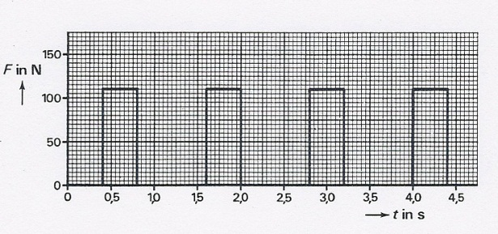
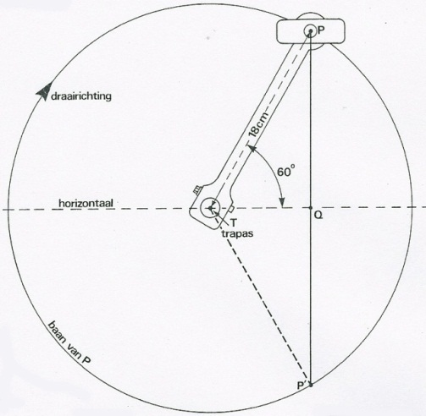
Figuur 1: rechterpedaal Figuur 2: kracht op het rechterpedaal

b. (2,0 punten) Bepaal zo nauwkeurig mogelijk aan de hand van figuur 2 hoeveel keer per minuut de trappers rond draaien.
c. (1,5 punt) Op welk tijdstip in figuur 2 is de rechterpedaal voor het eerst in de horizontale stand? Leg je antwoord kort uit.

De pedaal bevindt zich in punt P.
d. (2,0 punten) Bereken de grootte van het moment van de trapkracht ten opzichte van de trapas.
e. (1,0 punt) Leg uit waar de pedaal zich moet bevinden opdat het moment van de trapkracht maximaal is.
- (2,5 punten) Bereken hoeveel arbeid wordt verricht door de kracht die wordt uitgeoefend op het rechterpedaal, in de tijd die nodig is om de trappers één keer rond te draaien.

WARMTE EN ENERGIE

MEERKEUZEVRAGEN

In de volgende meerkeuzevragen is slechts één antwoord goed. Staat volgens jou het goede antwoord er niet bij, kies dan wat er het dichtst bij ligt.

Bij de onderstaande opgaven wordt, tenzij nadrukkelijk anders vermeld, de invloed van wrijvingskrachten verwaarloosd.

Gebruik waar nodig g=9,81 m/s²

3. (2009) In een Joulemeter zit een vloeistof. In de vloeistof wordt een elektrisch verwarmingsapparaatje (een ‘dompelaar’) gehangen. Het vermogen van die dompelaar is 500 W en er wordt gedurende 2,00 minuten verwarmd. De temperatuur in de Joulemeter stijgt daarbij van 20,0 ºC naar 36,0 ºC. Neem aan dat er geen warmte verloren gaat aan de omgeving. Bereken de warmtecapaciteit van de joulemeter met inhoud.

Deze is:
A. 62,5 J/ ºC
B. 625 J/ ºC
C. 3,75 kJ/ ºC
D. 16,0 kJ/ ºC

- (2010) Op iedere school die aandacht besteed aan gezonde voeding, kun je melk kopen. Stel dat je melk koopt die uit een koeling komt en je drinkt die meteen, in één keer, snel op. Je lichaam moet dan energie leveren om die melk op lichaamstemperatuur te brengen.

Om te berekenen hoeveel energie daarvoor nodig voor is, kun je de volgende gegevens gebruiken: 1,00 dm³ melk heeft een massa van 1,04 kg (de dichtheid is dus 1,04 kg/dm³). Om 1,00 kg melk een graad in temperatuur te verhogen heb je 3,90 kJ energie nodig (de soortelijke warmte is dus 3,90 kJ/(kg.K)).
In een pakje schoolmelk zit precies 0,250 dm³ (een kwart liter). De melk komt uit een koeling waardoor de melk een temperatuur van 10,0 °C heeft. Hoeveel energie moet je leveren om die melk op een lichaamstemperatuur van 37,0 °C te brengen?

Wat is het juiste antwoord:
A. 9,75 kJ
B. 26,3 kJ
C. 27,4 kJ
D. 37,5 kJ

3. (2011) In een bubbelbad zit 0,500 m³ water van 18,0 °C. Het verwarmingsapparaat van het bubbelbad kan, volgens de gegevens van de fabrikant, het water in een kwartier opwarmen tot 24,0°C. Bereken met onderstaande gegevens hoe groot het vermogen van het verwarmingsapparaat tenminste zou moeten zijn. De soortelijke warmte van water bedraagt 4,18·10³ J per kg per °C, de warmtecapaciteit van het bad zelf is 4,00 KJ per °C. Je mag voor de dichtheid van water nemen: 1,00 kg/dm³.

A. 1,49 kW
B. 13,9 kW
C. 14,0 kW
D. 8,37. 10² kW

1. (2012) Eerst wordt m gram van een vloeistof A verwarmd, daarna dezelfde hoeveelheid van een andere vloeistof B. Voor beide vloeistoffen is het verband tussen de aan de vloeistof toegevoerd warmte en de temperatuur van de stof in de onderstaande figuur weergegeven.

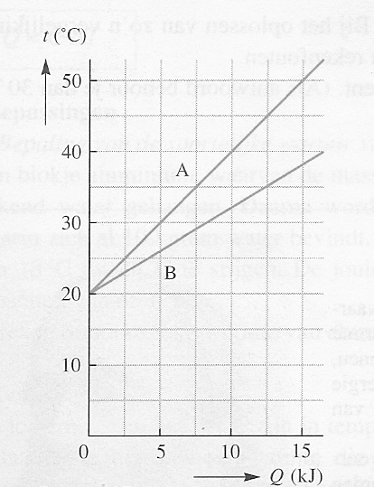
Wat weet je van de soortelijke warmte c_{A} en c_{B} van deze twee vloeistoffen
A. c_{A} = c_{B}
B. c_{A} < c_{B}
C. c_{A} > c_{B}
D. Niet te bepalen omdat de stoffen niet dezelfde eindtemperatuur krijgen.

.
Open vraag (2008)

De ijscalorimeter van Bunsen (een wat ouderwetse Joulemeter) bestaat uit een dubbelwandig vat, waaraan een U-buis is bevestigd. Zie figuur 1. De ruimte tussen beide wanden en een deel van been A is gevuld met water. In figuur 2 is een doorsnede van de meter getekend. Op been A van de U-buis is een schaalverdeling aangebracht, waarop eventuele veranderingen in de hoogte van de waterspiegel zijn af te lezen. Been A heeft een doorsnede van 1 cm².

In het eigenlijke vat (ruimte B) wordt ether gebracht en deze ether verdampt snel. Om de binnenwand van het vat ontstaat daardoor een laagje ijs. In figuur 2 zijn het ijs en het water dat tussen de wanden zit, aangegeven.

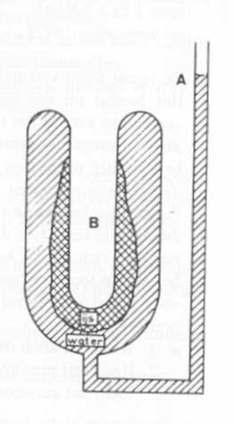
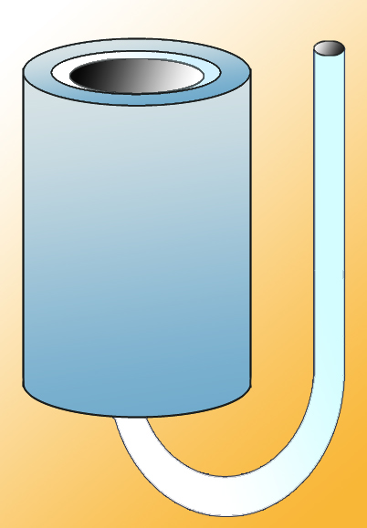

Figuur 1 Figuur 2

Het volgende proefje wordt uitgevoerd:
150 gram metalen korreltjes worden enige tijd verwarmd in kokend water, snel gedroogd en in ruimte B gebracht. Hierdoor smelt een gedeelte van het ijs. In buis A wordt een verandering in de hoogte van de waterspiegel van 5,0 cm waargenomen.

De volgende drie gegevens zijn voor je in een tabellenboekje opgezocht:
- Dichtheid water 1,00.10³ kg/m³ (dus 1,00 m³ water heeft een massa van 1,00.10³ kg).
- Dichtheid ijs 0,900.10³ kg/m³ (dus 1,00 m³ ijs heeft een massa van 0,900.10³ kg).
- Smeltingswarmte ijs 334.10³ J/kg (dus om 1,00 kg ijs te laten smelten is 334.10³ J nodig).

Beantwoord de volgende vragen:
a) (0,5 punt) Is de vloeistofspiegel in A gestegen of gedaald? Motiveer kort je antwoord.
- (2 punten) Bereken hoeveel gram ijs er is gesmolten.
- (2,5 punten) Bereken de soortelijke warmte van de metalen korreltjes.

ALGEMEEN EN DIVERSEN

MEERKEUZEVRAGEN

In de volgende meerkeuzevragen is slechts één antwoord goed. Staat volgens jou het goede antwoord er niet bij, kies dan wat er het dichtst bij ligt.

Bij de onderstaande opgaven wordt, tenzij nadrukkelijk anders vermeld, de invloed van wrijvingskrachten verwaarloosd.

Gebruik waar nodig g=9,81 m/s²

- (2010) Als je deelneemt aan een wedstrijd zoals de IJSO, de Euso of later een van de andere olympiades, kan het gebeuren dat je moet gaan rekenen aan een onbekende formule (over een onderwerp waar je vrij weinig van af weet). Toch maar proberen… Deze opgave is daar een voorbeeld van.

Gegeven is een stroomdraad waar een gelijkstroom I van 25mA door gaat. De draad, met lengte l = 1,25 m, bevindt zich in een overal even sterk magnetisch veld. Op de stroomdraad gaat daardoor een kracht F werken van 0,050 N. De grootheid B zegt iets over de sterkte van dat magnetische veld. Met behulp van de volgende formule en de gegevens in deze tekst kun je de waarde van B uitrekenen: F = B.I.l

Als je B gaat berekenen is de uitkomst:
A. B=1,6 N/(A.m)
B. B=1,6 A.m/N
C. B=0,63.10⁻³ A.m/N
D. B=0,63.10⁻³ N/(A.m)

2. (2011) Warme lucht zet uit en daardoor verandert de dichtheid van lucht (density of air).
Van dit principe wordt gebruik gemaakt in een heteluchtballon. In de figuur zie je verband tussen temperatuur en dichtheid van lucht (air).

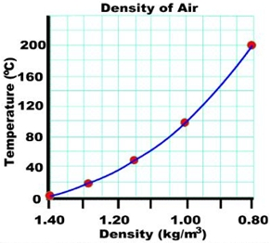

Een heteluchtballon heeft een volume van 400 m³ en een temperatuur van 80,0°C.
De temperatuur wordt verhoogd naar 120°C. Neem aan dat hierbij het volume lucht in de ballon constant blijft en dat er lucht ontsnapt waardoor het ‘draagvermogen’ van de ballon groter wordt. Bereken het extra aantal kg dat de ballon nu kan vervoeren:

A. 38,0 kg
B. 40,0 kg
C. 380 kg
D. 420 kg

ANTWOORDEN
MEERKEUZEVRAGEN NATUURKUNDE

Meerkeuzevragen (2008):

opgave | punten | antwoord | uitwerking
1 | 2 | C | Doordat de vervangingsweerstand van B +C kleiner is dan de weerstand van alleen lampje B, wordt de totale weerstand in de keten kleiner. I_{A} en U_{A} (of V_{A}) worden groter.
2 | 2 | A | De vergroting is 20,0. dus b=20 v;  v=20,0 cm; b=400 cm.  De lenzenformule geeft f=19,047=19,0 cm.
3 | 2 | D | Dit kan berekend worden met de momentenwet.  Ook is het mogelijk om met verhoudingen te werken:  ze dragen elk de helft van het gewicht van de brancard (40 N) Omdat LY = 100 cm en LX = 150 cm moet de achterste drager (Y) ook nog 3/5 van het gewicht van L tillen. Dat is 450 N
4 | 2 | D | Inzicht hoe bij een (eenparig versnelde) valbeweging de Δs per tijdseenheid toeneemt. Praktijkvoorbeeld: de afstand tussen vallende druppels bij een (hoog opgestelde) druppelende kraan.
5 | 2 | B | Bekend (van horizontale worp) of ervaringsgegeven dat bij een wrijvingsloze worp de tijd altijd bepaald wordt door de verticale  component.

Meerkeuzevragen (2009):

opgave | punten | antwoord | uitwerking
1 | 2 | D | puzzelen…er gaat ‘geen stroom verloren’
2 | 2 | A | draad A heeft een lengte 2L_{B} en een doorsnede van 0,25A_{B} ; 2/0,25 levert verhoudingsgetal 8. R_{A} = 8.R_{B}
3 | 2 | C | toegevoerde energie: 500 x 120 = 60KJ;  C= 60 kJ/16ºC=3,75 kJ/ ºC
4 | 2 | B | draaipunt is ophangpunt onder de veer. Noem de afstand tussen 2 gaatjes d. Momentenwet toepassen:  mg.d + 4g.2d = 2,5g. 4d; m+8 = 10; m=2,0 kg
5 | 2 | A | hoek i =30º; hoek r = 90º; n=sini/sinr=0,5; dit is van stof naar lucht; van lucht naar stof: 1/0,5 = 2,0

Meerkeuzevragen (2010):

opgave | punten | antwoord | uitwerking
1 | 2 | D | Met behulp van een bolle lens wordt van een dia een zo groot mogelijk en volledig beeld op een scherm van 100 cm bij 100 cm afgebeeld. De dia is 12,5 mm bij 20,0 mm. De loodrechte afstand tussen de dia en het optische middelpunt van de lens bedraagt 5,00 cm.  De lineaire vergroting is 50; dus b= 50v=250cm = 2,50 m  De lenzenformule toepassen:f=49,02 =49,0 mm
2 | 2 | A | Een gelijkstroom I van 25mA; draad met lengte l = 1,25 m. Op de stroomdraad gaat daardoor een kracht F werken van 0,050 N. F = B.I.l  0,050/(25. 10⁻³.1,25) = 1,6 N/Am
3 | 2 | B | Hij schiet een lichtpijl (vuurpijl) recht omhoog af. De pijl ondervindt tijdens zijn beweging luchtwrijving. Na 2 seconden bereikt die pijl zijn hoogste punt en gaat dan weer vallen. De boot vaart ondertussen gewoon door met een snelheid van 18,0 km/h.  ‘Valtijd’ is 10 seconden (uit grafiek 1 bepalen: 5 x zo groot als ‘stijgtijd’). Totale tijd is 12 seconden; de boot legt 12 x 5 =60 m af. (18 km/h = 5,0 m/s).Uit grafiek 2 volgt dat in horizontale richting circa 2 m is afgelegd in de richting van de boot (opp. onder grafiek);
4 | 2 | C | 1,00 dm³ melk heeft een massa van 1,04 kg; de soortelijke warmte is 3,90 kJ/(kg.K)). In een pakje schoolmelk zit precies 0,250 dm³ .De melk komt uit een koeling waardoor de melk een temperatuur van 10,0 ° C heeft. Hoeveel energie moet je leveren om die melk op een lichaamstemperatuur van 37,0°C te brengen?  Q = mcΔT m=0,260 kg ΔT=27,0° C 0,260.3,90.27,0 = 27,378 = 27,4kJ;
5 | 2 | B | A,B en C zijn identieke gloeilampjes. Voor elk van de lampjes geldt het I,U diagram dat is afgebeeld. De schakelaar is gesloten en de regelbare spanningsbron wordt zo ingesteld dat over lampje A een spanning van 6,0 volt staat.  Door lampje A (6,0 Volt) gaat een stroom van 0,52 A; door B en C gaat daardoor 0,26 A. Daarbij hoort een spanning van 2,2 V(aflezen). 6.0+2,2 = 8,2 Volt;

Meerkeuzevragen (2011):

opgave | punten | antwoord | uitwerking
1 | 3 | C | R_{v}=1/(1/240 + 1/240) = 120 Ohm. U = 240 V U/R= 240/120 = 2,00 A
2 | 3 | B | Bij 80 ºC is de dichtheid 1,05 kg/m³ Bij 120 ºC is de dichtheid 0,95 kg/m^{3.} Het verschil: Δρ = 0,10 kg/m³ waardoor Δm = Δρ ·V = 0,1 *400 = 40 kg.
3 | 3 | C | Q = mcΔT + WΔT=500. 4,18·10³.6,00+ 4,0x6,0= 12540+24= 12564 kJ  P = Q/t = 12564/900 = 13,96 = 14,0 kW
4 | 3 | A | instelling is:b=f=50 mm. Met v=90 cm, f= 50 mm 1/b = 1/f – 1/v =1/50-1/900 b=900/17=52,9 mm. Dus 52,9-50,0 = 2,9 mm
5 | 3 | D | F_{z} x d_{z} = F x d_{F} F_{z} =533,67 N d_{z} = 4,5 hokjes d_{F}=2 hokjes  F = 533,67 x 4,5/2,0 = 1200 = 1,20. 10³ N

Meerkeuzevragen (2012):

opgave | punten | antwoord | uitwerking
1 | 3 | B | bij gelijke Q heeft A een grotere Δt dus kleinere soortelijke warmte
2 | 3 | A | b=40,0 cm; v= 30,0 cm 1/f= 1/40+ 1/30 = 7/120 f = 17,1 cm
3 | 3 | C | 0,75 x P = 6,9 W P=UI 6,9 = 5,0 x I dus I = 1,38 A
4 | 3 | D | Stof II is lucht (breking van normaal af); hoek i < hoek r  dus sini/sinr < 1
5 | 3 | A | in serie dus bij aflezen bij 0,35 A: 5V en 10 V; samen 15 Volt

ANTWOORDEN
OPEN VRAGEN NATUURKUNDE

Open vraag natuurkunde (5 punten): (2008)
a. Maximaal 0,5 punt voor het juiste antwoord (dalen) + toelichting.
IJs heeft een groter volume dan water (of water een kleiner volume dan ijs) (0,25 punt)
de waterspiegel daalt (0,25 punt).

b. Maximaal 2 punten voor het juiste antwoord (45 gram) met toelichting.
Voor het antwoord 50 gram maximaal 1 punt.
Voor het antwoord 50 cm³ ijs smelt maximaal 1,5 punt (i.p.v. 45 gram ijs smelt).

Tussenstappen die, met inachtneming van voornoemde maxima, beloond kunnen worden:
V = 5,0 cm³ (0,5 punt).
Gebruik formule voor dichtheid (0,5 punt).
Inzicht dat m van het gesmolten ijs gelijk is aan m van het smeltwater (0,5 punt).
Uit de dichtheden concluderen dat V_{ijs} = (1,111 = 10/9). V_{water}. (0,5 punt).
Uit de dichtheden concluderen dat V_{water} = (0,9) . V_{ijs}. (0,5 punt).
Concluderen dat per gram gesmolten ijs het volume afneemt met 0,1111 (=1/9) cm³ (0,5 punt).

c. Maximaal 2,5 punten voor het juiste antwoord c=1,0 J/g.K of c=1,0 kJ/kg.ºC
Alleen het juiste antwoord zonder toelichting: 0,5 punt.

Begintemperatuur korreltjes 100ºC (0,5 punt).
Eindtemperatuur in vat 0ºC (0,5 punt).
Gebruik m.c.Δt (0,5 punt).
Gebruik m.Q_{smelt} (0,5 punt).
Eenheid achter juist antwoord fout of vergeten max. -0,25 (Kelvin uiteraard goed).

Open vraag natuurkunde (5 punten): (2009)
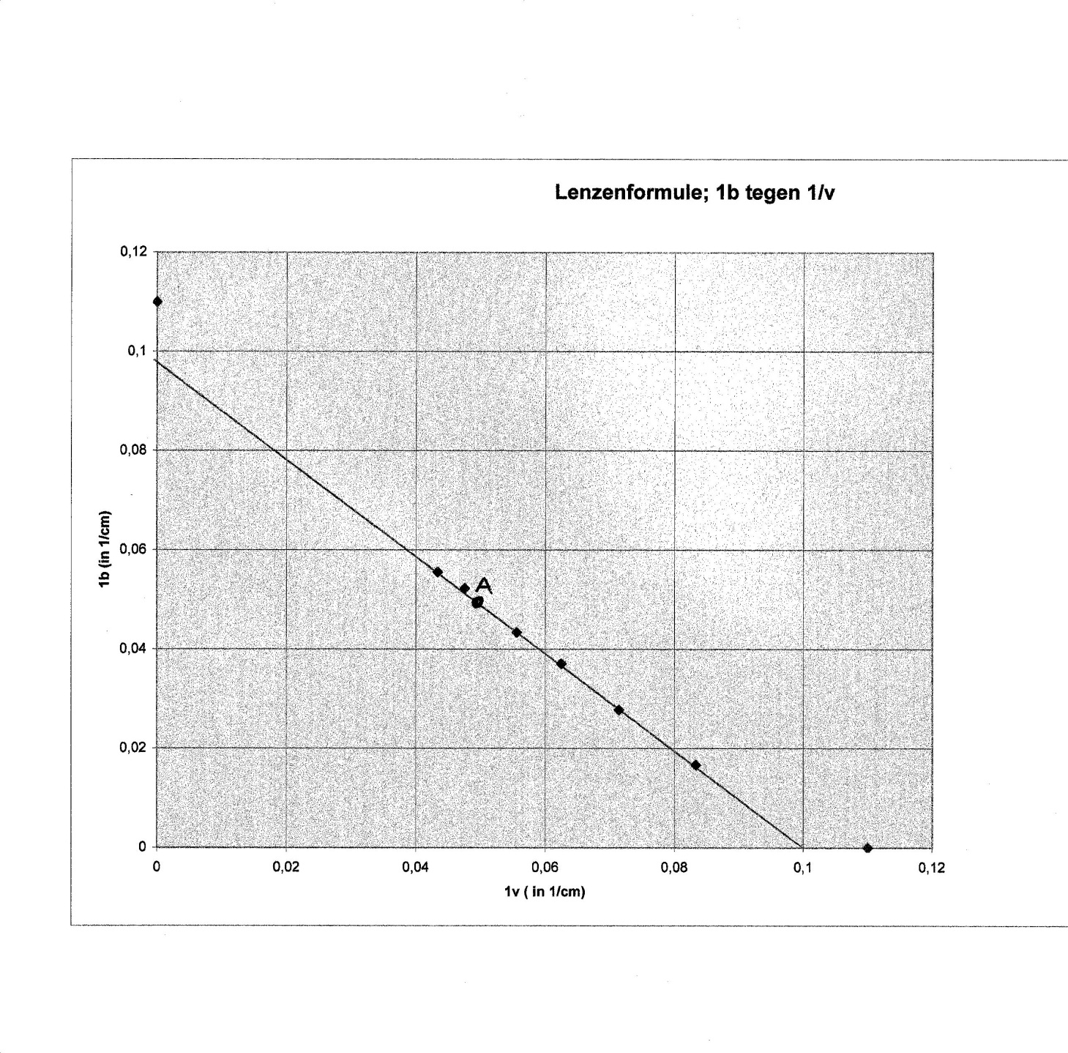

a. (2 punten)
Netjes uitzetten punten (6 x 0,1 = 0,6 punt)
‘Best mogelijke ’ rechte lijn (0,5 punt) met steilheid tussen -0,97 en -1,03 (0,5 punt)
op de assen eenheid (0,2 punt) en juiste waarden vermelden (0,2 punt)

b. (1 punt)
Punt A: intekenen op juiste plaats (0.50, 0.50) (0,4 punt);
Toelichting: als1/b = 1/v; dan is b=v; N=b/v=1(0,6 punt)

- (2 punten)
Verlengen lijn in grafiek en snijpunt bepalen (0,5 punt)
Waarde snijpunt tussen 0,098 en 0,102 ) (0,3 punt)
(afhankelijk van gekozen snijpunt: 1/b=1/f cm of 1/v=1/f ) (0,7 punt)
Waarde van f tussen 9,8 en 10,2 cm ) (0,5 punt)
Als de lijn bij antwoord a ‘verkeerd’ is: consequentieregel toepassen.

Open vraag natuurkunde (5 punten): (2010)
A. 1 punt U=I.R. (0,25 punt) U=12,0 V en I=45. 10⁻³A (0,25 punt) invullen en uitrekenen (0,40 punt) 266,66. R = 0,27 kΩ (0,1 punt).
B. 0,5 punt x = 22 cm (0,5 punt)
C. 1 punt U=I.R. (0,10 punt) I=39. 10⁻³A (0,60 punt) invullen en uitrekenen (0,20 punt) 307,6. R = 0,31 kΩ (0,10 punt)
D. 1,5 punt v= (antwoord vraag b) = 22 cm (0,3 punt); b=70-22=48 cm (0,5 punt) toepassen lenzenformule (0,2 punt f=15,08 dus antwoord f=15 cm (0,5 punt)
E. 1 punt De hoeveelheid licht die in de tweede situatie op de lens valt (eventueel tekenen vanuit punt L naar de randen van de lens; de hoek tussen de randstralen wordt kleiner als de lens verder weg komt te staan) (0,50). Minder licht op de lens betekent minder licht op de LDR (0,20 punt). Dat betekent een grotere weerstand en dus een kleinere stroom (lagere piek) (0,30 punt).

Open vraag natuurkunde (10 punten): (2011)
1. (1 punt) c: 9,81 N
2a. (1 punt) V= m/ρ= 1,00/100= 0,0100 m³ = 10,0 dm³
2b. (1 punt) 1,00/11,34 = 0,0881834=0,0882 dm³= 8,82.10⁻² dm³
3a. (1 punt) P = F/A = 9,81/20 = 0,49 N/cm²
3b. (1 punt) P =F/A= 9,81/500 = 0,0196 N/cm²
4. (2 punten) F = ρ.V.g dus ρ=F/g.V =0,13/(9,81 x 0,01)= 1,33 kg/m³
5. (1,5 punt) F = ρ.V.g = 0,00133 x 0,0882 x 9,81= 0,00115 N = 1,15.10⁻³ N
6. (1,5 punt) F_{veren}= F_{z} – F_{opw} = 9,81 – 0,13 = 9,68 N
F_{lood}= F_{z} – F_{opw} = 9,81 – 0,00115 = 9,81 N
Dus lood heeft een groter gewicht.
Laten zien dat het gewicht bepaald wordt door zwaartekracht en opwaartse kracht met antwoorden uit vraag 1 en 5.

Open vraag natuurkunde (10 punten): (2012)
a: (0,25 punt) s=vt
(0,25 punt) goed omrekenen eenheden
(0,5 punt) invullen geeft 16,2 km/uur
b: (1,5 punt) 3T = 3,6, dus T = 1,2 s
(0,5 punt) 60/1,2= 50 omw. per minuut
c: (0,5 punt) 60°
(0,5 punt) 1/6 T later= 0,20 s later (antwoord uit vraag b)
(0,5 punt) t= 0,40+ 0,20s=0,60 s
eventueel ook: met toelichting halverwege blokje in figuur 2; t=0,60 s
d: F.d = 110 x 0,09 = 9,9 Nm zowel +9,9 als – 9,9 goed.
(0,5 punt) formule
(1,0 punt) d juist bepaald
(0,5 punt) antwoord
e: (0,5 punt) Arm maximaal
(0,5 punt) trapper horizontaal
f: (0,5 punt) W = F.s
(1,0 punt) s =PP’=2 x PQ
(0,5 punt) = 2. 18sin(60)=31,18 cm
(0,5 punt) W=110x0,3118=34,3 = 34 J

